Le premier monument de Paris, c’est elle, et elle veut que ça continue. La tour Eiffel n’a qu’une crainte: être victime de son succeé, asphyxiée par ses visiteurs. Alors, elle rêve de grandir encore...en sous-sol. Comme le Grand Louvre .
Ils renâclent, les élus de Paris : le projet les inquiéte.Ils tardent à se décider, repoussent l’échéance. Pourtant, cela devient une évidence : victime de son inépuisable succés, la tour Eiffel a besoin d’un parking souterrain, de structures d’ accueil dignes de son renom. Faute de place, tout cela ne peut étre installé qu’en sous-sol. L’operation n’est pas simple, mais les projets existent. Il faudra bien se décider à franchir le pas. Les responsables de la tour le réclament et s’impatientent : on ne pourra pas accepte indéfiniment les longues files d’attente devant les caisses, le stationnement sauvage des cars, des voitures. A l’heure du Grand Louvre, la tour Eiffel ne veut pas passer pour un parent pauvre .
En dévoilant au monde entier son entrelacs de poutrelles, le 31 mars 1889, lors de l’ouverture de l’Exposition universale, la tour se voulait star. Son vœu a été exaucé, au-delé de toute esperance.
Chaque jour, les techniciens de la tour partent en chasse contre le moindre point de rouille, la plus infinime fissire. Quatre-vingt-dix millions defrancs en 1993 : 40 % des recettes pasent en entretien. Mais la tour n’est pas mauvaise fille. Dèdaignant toute subvention, c’est elle qui, au contraire rapporte, bon an, mal an, quelque vingt millions de francs à la Ville de Paris, qui n’espérait pas tant de cette bâtarde controversée et décriée â sa naissance.
Dans ses plans les plus optimistes, Gustave Eiffel avait méme prevu de trucider sa tour quel-ques années aprés l’Exposition universelle . Pendant la guerre de 1914-1918, le général Ferrier ne l’a sauvée de la casse qu’en parvenant à démontrer l’importance stratégique que l’on pouvait donner à ses antennes radio.
Avec ses cinq millions quatre cent mille touristes anuels, non seulement elle reste le monument le plus visité au monde, mais elle réussit l‘exploit de faire vivre deux cents persones entre ses quatre piliers .
Anachronisme d’autant plus frappant qu’à quelques mètres de là, on about it, par un étroit couloir, à la salle souterraine des ordinateures de la tour. Là, sur des écrans de couleur, de petits ascenseures stylisés se font la courte-échelle dans les piliers, sous le regard attentif d’informaticiens encravatés. Vingt métres séparent 1889 de 1994…
L’identite et la structure de la tour exigent passé et futur, que l’on retrouve à tous les niveaux.
Alors que dans le pied du pilier est, un homme seul, chargé de la sécurité veille, nuit et jour, sur une batterie d’ecrans de contrôle reliés à des caméras, sous le pilier nord, d’autres hommes continuent à la forge .
Sur une enclume, ils façonnent des rivets des pièces de métal, respectant les cotes, les plans originaux établis par les ingénieurs de Gustave Eiffel. La vielle carcasse de la tour n’accepte que du fait main, du surmesure. Rien n’est ici banal. Pour travailler sur la tour, il faut posséder une solide dose d’originalité .
Une fois par mois, ce sont les pompiers de l’adjudant Pupier, spécialisés dans les interventions “délicates”, qui viennent s’entraíner là, pour être prêts au cas où ils auraient à intervenir aprés un accident ou un suicide. Ils n’ont pas eu à le faire depuis deux ans, mais on ne sait jamais…
Sur la tour, rien ne peut se passer comme ailleurs. Alain Reix, le chef du luxueux restaurant Jules Verne, commente : ”-Chaque matin, j’ai l’impresion d’embarquer sur un bateau. On me livre tous les jours trente kilos de viande, cent cinquante kilos de poisson et cinquante homards. Je dois tout vérifier, et je n’ai pas le droit d’oublier le sel à terre.”
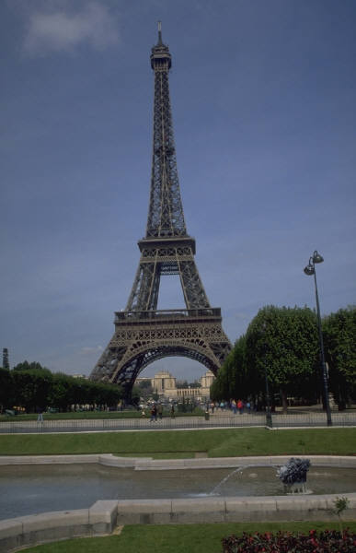
Tout au sommet de la tour, les techniciens de TDF (Télédiffusion de France) ont, eux, d’autres soucis : quand le vent souffle trop ford, ils doivent faire face au mal de mer. Jean-Pierre Gerrand raconte : “Le sommet peut se déplacer de quinze centimétres. Dans ces cas-là, il faut attacher les fauteuils à roulettes, fermer les tiroirs à clé. Et continuer à assurer les retransmissions télé. ”
Entre autres. Car aujourd’hui, cinquante antennes sont fixées au sommet de la tour, et certaines n’osent pas dire leur nom. L’une d’elles serair même reliée à un bunker souterrain enterré au pied de la tour. Il ne figure sur aucun plan. Secret Défense : c’est le studio de télévision de crise du président. Silence, if faut partie des mystéres de la tour. Personne n;en parlera. Les visiteurs n’en sauront jamais rien. Et d’ailleurs, ils s’en moquent. Ils viennent là pour se donner le vertige, pour faire estampilles leurs cartes postales au bureau de poste du premier étage, et glisser dans leur poche une petite tour en souvenir de Paris.
Les journées sont aussi longues gue les filles d’attente. C’est le signe d’une bonne santé. Avec un risque d’asphyxie, si l’on ne se décide pas à creuser .

